ANALISI e Specifiche dei Requisiti
CARLOAN
Versione 1.0
Data di rilascio:

Ingegneria del Software a.a. 2014-2015

Realizzato da
Alessio Lucarella 588360 Corso di Informatica
Valentino Arcuri 592144 Corso di Informatica

Indice
Indice 2
1. Premesse dei Requisiti 4
1.1 Motivazioni e Scopo 4
1.2 Contesto di Business 4
1.3 Stakeholder 4
1.4 Previsioni di Sviluppo 4
2. Descrizione generale 5
2.1 Macro funzionalità del sistema 5
2.2 Ambiente di esecuzione 5
2.3 Vincoli di Progetto e di Implementazione 5
2.4 Documentazione utente 5
2.5 Stabilità dei Vincoli 5
3. Requisiti delle Interfacce esterne 6
3.1 Interfaccia Utente 6
3.2 Interfacce Hardware 6
3.3 Interfacce Software 6
3.4 Interfacce di Comunicazione 6
4. Requisiti 8
4.1 Analisi testuale 8
4.1.1 Identificazione casi d’uso ed attori 8
4.1.2 Identificazione vincoli 8
4.1.3 Identificazione classi e relazioni 8
4.1.4 Matrici di tracciabilità 8
4.2 Matrici di tracciabilità 8
4.2.1 Requisiti funzionali vs Casi d’uso 8
4.2.2 Vincoli vs Casi d’uso 8
4.2.3 Requisiti informativi Vs casi d’uso 8
4.3 Casi d’uso 8
4.3.1 Diagrammi 8
4.3.2 Informazioni di Base e Scenari 8
4.4 Diagrammi delle classi 8
4.4.1 Specifica delle classi 8
4.5 Diagrammi di Sequenza 8
5. Altri Requisiti non Funzionali 9
5.1 Requisiti Prestazionali 9
5.2 Requisiti di riservatezza 9
5.3 Attributi di qualità del Software 9
5.4 Regole di Business 9
6. Glossario 10
6.1 Acronimi 10
6.2 Definizioni 10

Premesse dei Requisiti

Motivazioni e Scopo
Si vuole realizzare un sistema software in grado di gestire una società di autonoleggio. Attraverso il sistema, la società può inserire un nuovo cliente che vuole stipulare un contratto e gestire i veicoli disponibili.

Contesto di Business
Carloan si rivolge a società di noleggio auto. Ovviamente, la società deve avere a disposizione dipendenti in grado di utilizzare il software.

Stakeholder
Amministratore
L'amministratore può concedere l'accesso alle funzionalità del software agli operatori dotati di password, inserire nuove auto nel sistema e gestire il listino prezzo.
Operatore
L'operatore è il principale utilizzatore del software. Gestisce i contratti e può annullare o modificare quelli già stipulati. Inoltre gestisce l'inserimento delle auto in manutenzione.

Previsioni di Sviluppo
Si prevede che nel futuro possa essere ampliato e offrire le seguenti possibilità:
- Tradurre in diverse lingue il sistema per offrirsi ad un mercato più vasto.
- Oltre alle auto, aggiungere altri tipi di veicoli.
- Sviluppare il sistema client – server in modo che i clienti potranno fare a meno di recarsi fisicamente in sede per avere informazioni sul noleggio, delle auto disponibili e prezzi.

Descrizione generale

Macro funzionalità del sistema
Carloan deve essere in grado di registrare ed autentificare due diversi tipi di utente: amministratore e operatore. Ognuno di essi può accedere alle proprie funzionalità disponibili. Inoltre, il sistema deve permettere l'accesso dei dati nel database, tenendo presente che ogni tipo di utente ha accesso solo ai proprio dati.

Ambiente di esecuzione
Il sistema è stato progettato come un ambiente stand alone. Può essere installato su qualsiasi elaboratore dotato di JAVA VIRTUAL MACHINE e MYSQL.
Requisiti software:
- MySql Community Server versione 5.6.X
- Java Virtual Machine
Requisiti hardware:
Il sistema necessita di un personal computer con le seguenti caratteristiche hardware per l'esecuzione:
- Processore 1GHz
- RAM: 512 MB
- HD: 40GB
- Scheda grafica da 32 MB
- Mouse
- Tastiera
- Risoluzione minima display: 1024x768

Vincoli di Progetto e di Implementazione
Carloan è stato progettato come un'applicazione stand-alone, cioè può essere eseguito in maniera completamente autonoma su un sistema.
L'accesso al sistema avviene tramite autenticazione. L'autenticazione usa username e password per verificare l'identità dell'utente. Le password sono crittografate.
- Linguaggio di programmazione:
  - Java SE Development Kit 8
  - JavaFX project
- Ambiente di sviluppo :
Eclipse Luna SR1a (4.4.1) r
- Database Management System:
  - MySQL Community Server versione 5.6.X
- Ambiente di modellazione del sistema :
  - Visual Paradigm (almeno versione 12.0)

Documentazione utente

Stabilità dei Vincoli

Vincoli

V01 - Non è possibile apportare modifiche dopo aver stipulato il contratto.
V02 - La password deve avere lunghezza compresa tra 8 e 15 caratteri alfanumerici e simboli punto, trattino e/o underscore.
V03 - L’username deve avere lunghezza compresa tra 4 e 15 caratteri alfanumerici e simboli punto, trattino e/o underscore.
V04 – L'username deve essere univoco nel sistema.

Si possono considerare insabili seguenti vincoli:
- V02: è possibile che i criteri di validità delle password possano cambiare in futuro.
- V03: è possibile che I criteri di validità degli username possano cambiare in futuro.

Requisiti delle Interfacce esterne

Interfaccia Utente
Carloan è stato realizzato con un'interfaccia grafica windows-based che mostra, tra gli altri, menù, pulsanti e campi di testo, attraverso I quali l'utente può scegliere ed operare tra le diverse operazioni richieste in modo tale da:
- controllare le operazioni distruttive ( chiedendo sempre conferma all'utente prima di eseguire irreversibilmente una di essa).
- abilitare solo le funzionalità consentite.
- fornire all'utente solo le informazioni necessarie per effettuare le operazioni abilitate.

Interfacce Software
Il sistema per essere funzionante deve essere eseguito su una macchina dotata di Java Virtual Machine che supporti Java 8, MySQL Server versione 5.6.x.

Requisiti

Analisi testuale

Identificazione casi d’uso ed attori
REQUISITI FUNZIONALI
RF1 | L'agenzia stipula il contratto.
RF2 | L'agenzia chiude il contratto. Il sistema calcola l'importo da pagare.
RF3 | L'agenzia inserisce un'auto in manutenzione.
RF4 | L'utente può accedere ai suoi dati.
RF5 | L'amministratore di sistema inserisce una nuova auto.
RF6 | L'amministratore di sistema eliminare un'auto.
RF7 | L'amministratore di sistema inserisce un nuova agenzia.
RF8 | L'amministratore di sistema elimina un'agenzia.

Identificazione vincoli
VINCOLI
V1 | Non è possibile stipulare un contratto che preveda il noleggio di un'auto già noleggiata.
V2 | Non è possibile rimuovere un'auto quando è in noleggio.

Identificazione classi e relazioni

Matrici di tracciabilità

Casi d'uso:
    - NuovoContratto
    - ChiudiContratto
    - InserimentoMacchina
    - Autenticazione
    - EliminaMacchina
    - InserimentoAgenzia
    - EliminaAgenzia

Matrici di tracciabilità

Requisiti funzionali vs Casi d’uso
 | 1 | 2 | 3 | 4 | 5 | 6 | 7
RF1 | X
RF2 |  | X
RF3 |  |  | X
RF4 |  |  |  | X
RF5 |  |  |  |  | X
RF6 |  |  |  |  |  | X
RF7 |  |  |  |  |  |  | X

Vincoli vs Casi d’uso

 | 1 | 2 | 3 | 4 | 5 | 6 | 7
1 | x
2 |  |  |  |  |  | X

Requisiti informativi Vs casi d’uso

Casi d’uso

Diagrammi

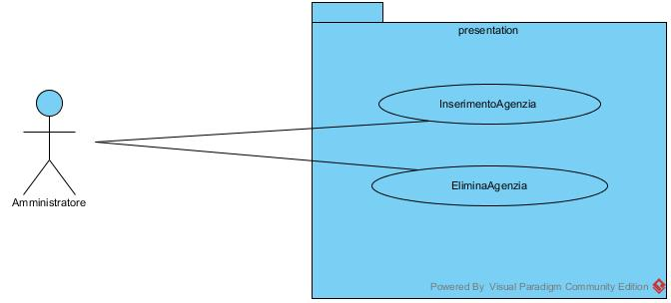

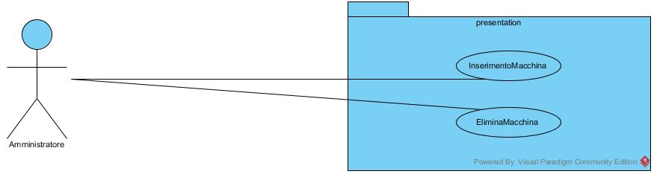

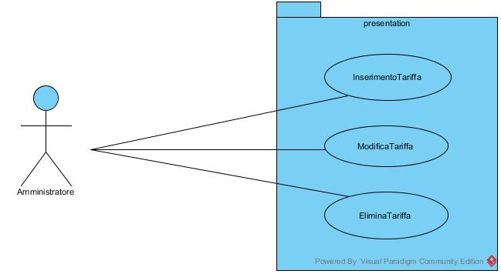

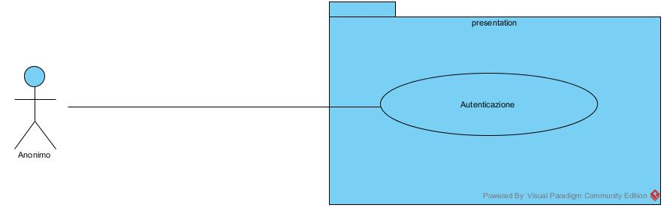

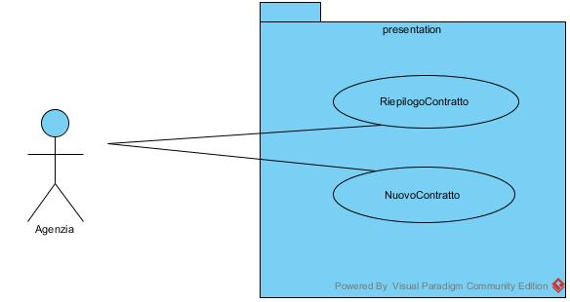

Informazioni di Base e Scenari

NuovoContratto
Breve descrizione | RF1
ID | 1
Precondizioni | Il sistema è operativo ed è presentata la finestra con il menù principale; l'attore è stato autenticata dal sistema; il caso d'uso inizia quando l'attore clicca su “Nuovo Contratto” sulla schermata principale dell'agenzia.
Postcondizioni per successo | Il nuovo contratto viene memorizzato
Postcondizioni per fallimento | Nessuna modifica è stata apportata al sistema.
Invariante | Il caso d'uso può terminare in qualsiasi momento premendo annulla.
Casi d'uso estesi
Attori Primari | Agenzia
Requisiti | RF5; RF7

ChiudiContratto
Breve descrizione | RF2
ID | 2
Precondizioni | Il sistema è operativo ed è presentata la finestra con il menù principale; l'operatore è stata autenticata dal sistema; il caso d'uso inizia quando l'agenzi clicca su “Chiudi Contratto” sulla schermata principale.
Postcondizioni per successo | Il contratto viene chiuso e archiviato nel sistema e viene ripresentata la finestra con il menù principale
Postcondizioni per fallimento | Nessuna modifica è apportato all'insieme dei contratti memorizzati nel sistema.
Invariante | Il caso d'uso può terminare in qualsiasi momento premendo annulla.
Attori Primari | Agenzia
Requisiti | RF1;RF4;RF5;RF7

InserimentoMacchina
Breve descrizione | RF3
ID | 3
Precondizioni | Il sistema è operativo, l'amministratore è stato autenticato. Il caso d'uso inizia quando l'amministratore clicca su “Aggiungi” presente all'interno della schermata principale in Gestione Auto.
Postcondizioni per successo | L'insieme delle auto viene modificato
Postcondizioni per fallimento | Nessuna modifica è apportato all'insieme delle auto
Invariante | Il caso d'uso può terminare in qualsiasi momento premendo annulla.
Attori Primari | Amministratore di sistema
Requisiti | RF1;RF4;RF5;RF7;

EliminaMacchina
Breve descrizione | RF5
ID | 5
Precondizioni | Il sistema è operativo, l'attore è stato autenticato. Il caso d'uso inizia quando l'attore clicca su “Elimina a” presente all'interno della schermata principale nella gestione macchine.
Postcondizioni per successo | L'insieme delle auto viene modificato
Postcondizioni per fallimento | Nessuna modifica è apportato all'insieme delle auto
Invariante | Il caso d'uso può terminare in qualsiasi momento premendo annulla.
Attori Primari | Amministratore di sistema
Requisiti | RF4;RF5;

Autenticazione
Breve descrizione | RF5
ID | 8
Precondizioni | Il sistema è operativo, l'attore non è stato autenticato. Il caso d'uso inizia quando il software viene avviato
Postcondizioni per successo | L'attore viene autenticato dal sistema
Postcondizioni per fallimento | L'attore non viene autenticato dal sistema
Invariante
Attori Primari | Anonimo
Requisiti

InserimentoAgenzia
Breve descrizione | RF6
ID | 6
Precondizioni | Il sistema è operativo, l'attore è stato autenticato. Il caso d'uso inizia quando l'attore clicca su “Aggiungi” presente all'interno della schermata principale nella sezione Gestione Agenzie.
Postcondizioni per successo | L'insieme degli operatori viene modificato
Postcondizioni per fallimento | Nessuna modifica è apportato all'insieme degli operatori
Invariante | L'attore non viene autenticato dal sistema.
Attori Primari | Amministratore di sistema
Requisiti | RF4;RF7;

EliminazioneOperatore
Breve descrizione | RF7
ID | 7
Precondizioni | Il sistema è operativo, l'attore è stato autenticato. Il caso d'uso inizia quando l'attore clicca su “Elimina Operatore” presente all'interno della schermata principale.
Postcondizioni per successo | L'insieme degli operatori viene modificato
Postcondizioni per fallimento | Nessuna modifica è apportato all'insieme degli operatori
Invariante | L'attore non viene autenticato dal sistema.
Attori Primari | Amministratore di sistema
Requisiti

4.3 Diagrammi delle classi

Per comodità si è scelto di riportare i diagrammi delle classi in un file pdf che si trova nella cartella Carloan con il nome “diagrammi delle classi”.

Diagrammi di Sequenza
Per comodità si è scelto di riportare i diagrammi di sequenza in un file pdf che si trova nella cartella Carloan con il “nome diagrammi di sequenza”.

Altri Requisiti non Funzionali

Requisiti Prestazionali
<If there are performance requirements for the product under various circumstances, state them here and explain their rationale, to help the developers understand the intent and make suitable design choices. Specify the timing relationships for real time systems. Make such requirements as specific as possible. You may need to state performance requirements for individual functional requirements or features.>

Requisiti di riservatezza
REQUISITI DI RISERVATEZZA
RR1 | L'accesso alle funzionalità del sistema è soggetto ad autenticazione
RR2 | L'autenticazione usa la chiave( username, password ) per verificare l'identità dell'utente
RR3 | Le password devono essere crittografate
RR4 | Ogni utente è autorizzato ad accedere solo ai propri dati
RR5 | Ogni agenzia può accedere solo ai dati da lei gestiti

Attributi di qualità del Software
Manutenibilità: Carloan dev garantire un elevato grado di manutenibilità, necessario per semplificare le richieste di intervento future sul sistema e per aumentare il ciclo di vita del software.
Portabilità: Carloan deve essere sviluppato come un sistema multipiattaforma in grado di funzionare su più importanti sistemi operativi ( Mac, Window, Linux ).

Glossario

Acronimi
XML : eXtensible Markup Language

Definizioni
XML: è un linguaggio di markup, ovvero un linguaggio marcatore basato
su un meccanismo sintattico che consente di definire e controllare il
significato degli elementi contenuti in un documento o in un testo.

